Fotodokumentace z akcí konaných v rámci Akademie III. věku projekt „Můj domov – region Bílé Karpaty“

19. - 20. 5. 2011 Dvoudenní společná akce v Trenčíně a okolí

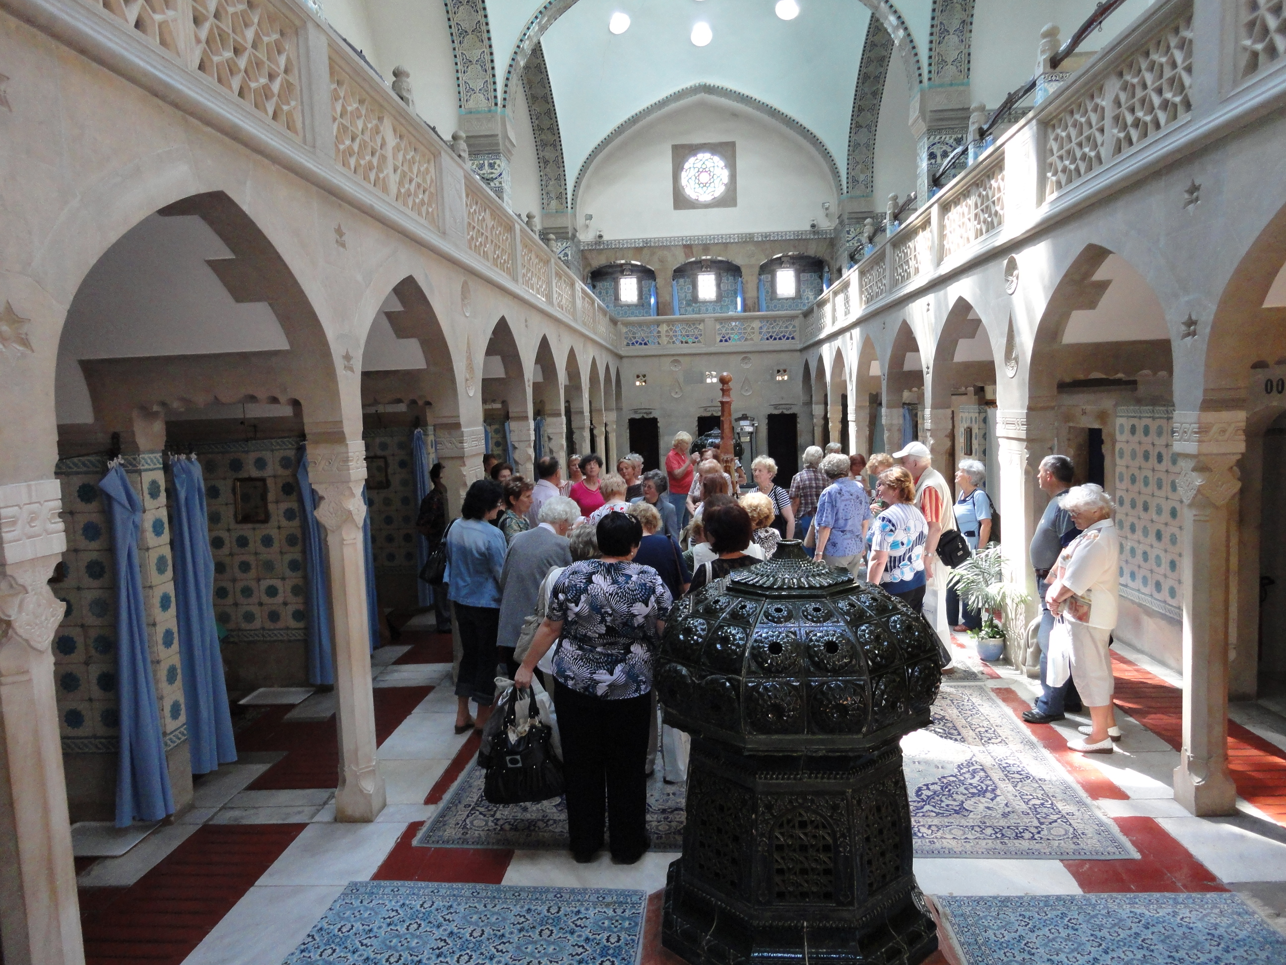
Historická odpočívárna Hammam v Trenčianských Teplicích

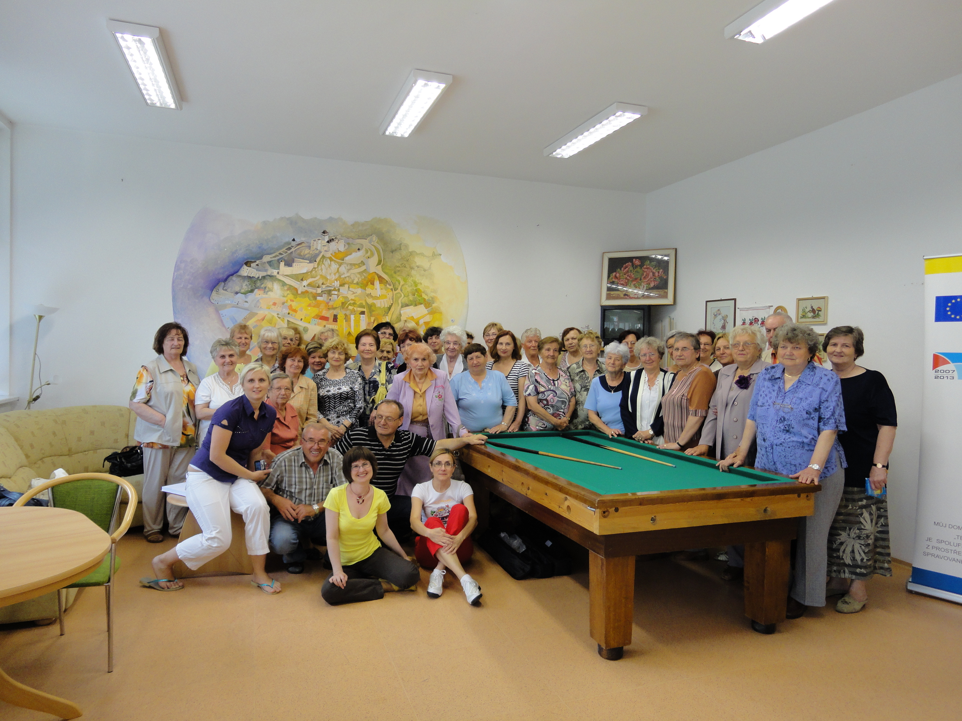
Společné foto v Centru pro seniory v Trenčíně

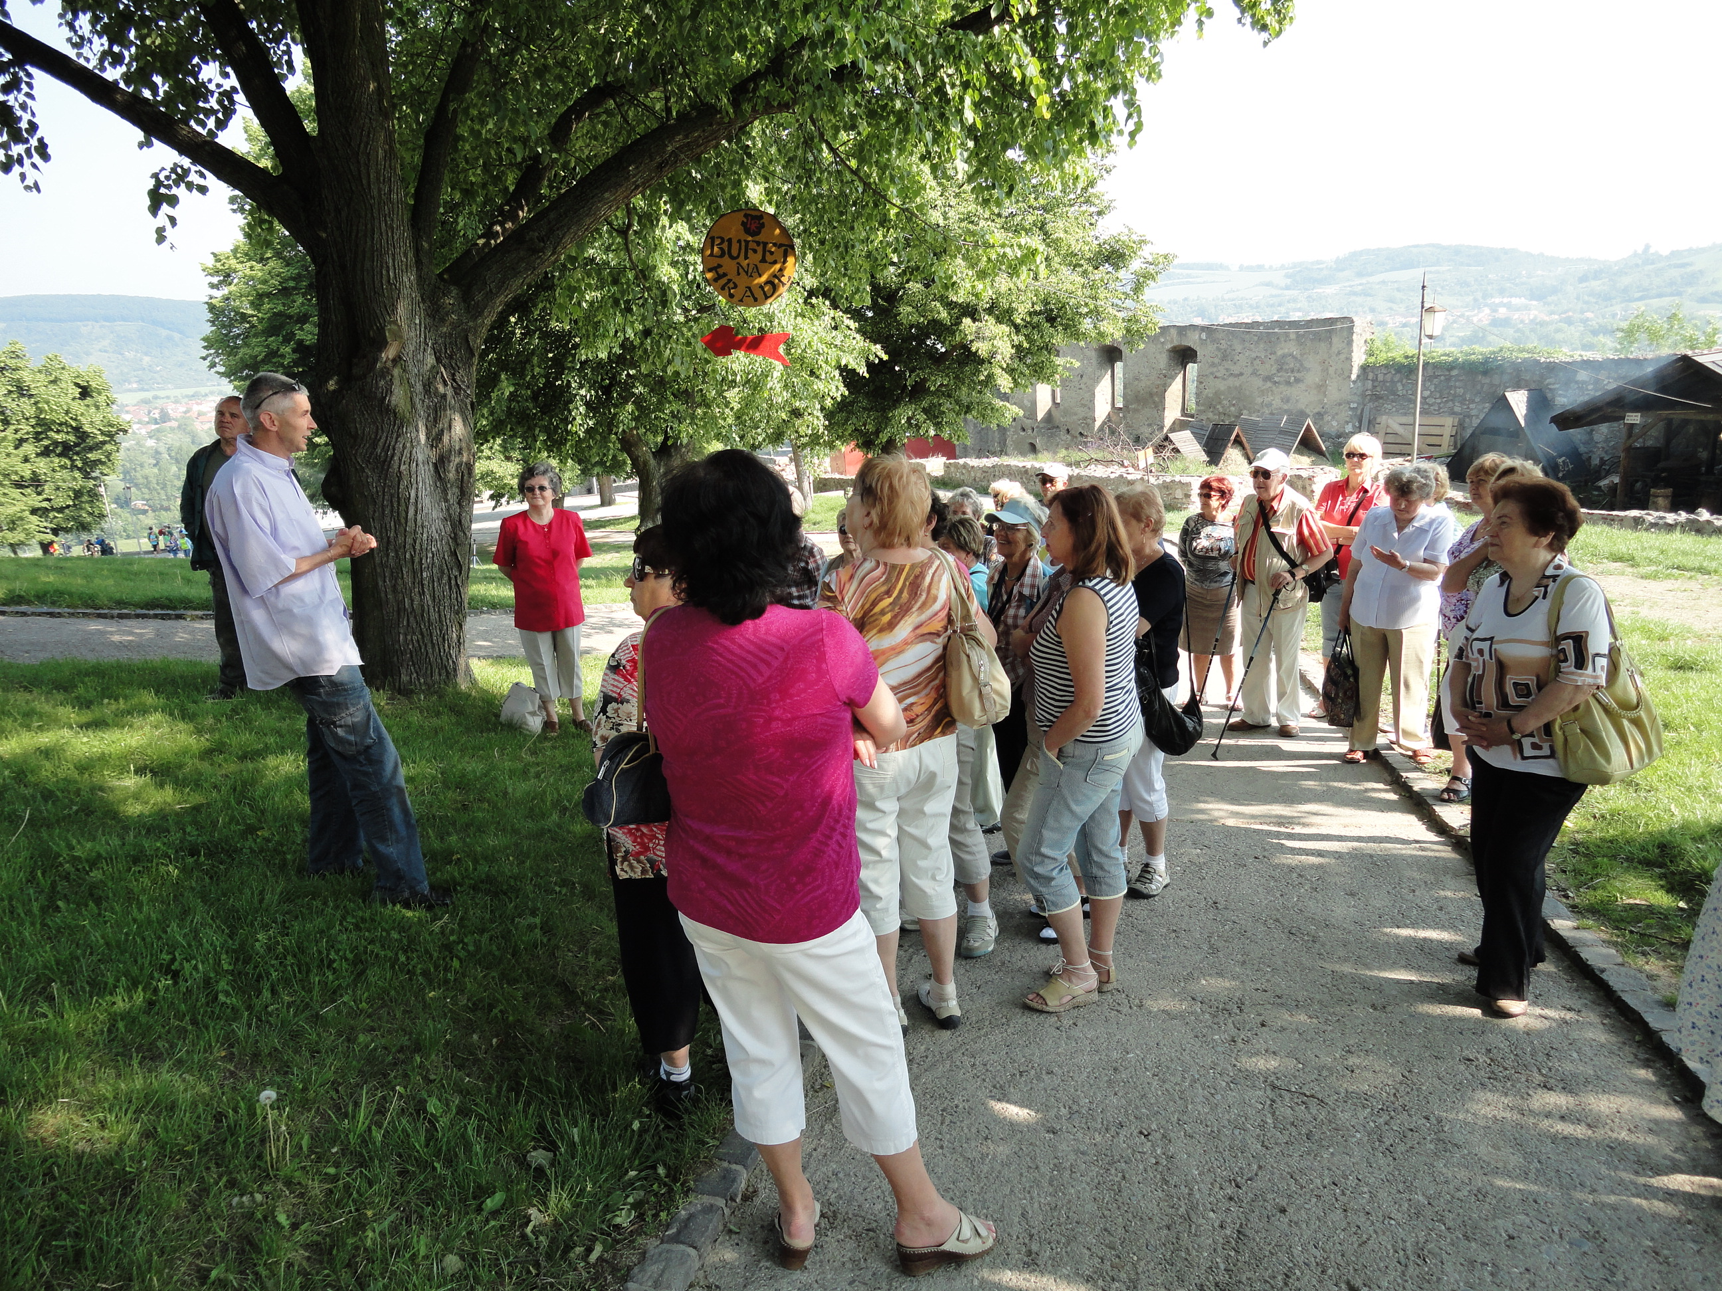
Výstup na Trenčínský hrad

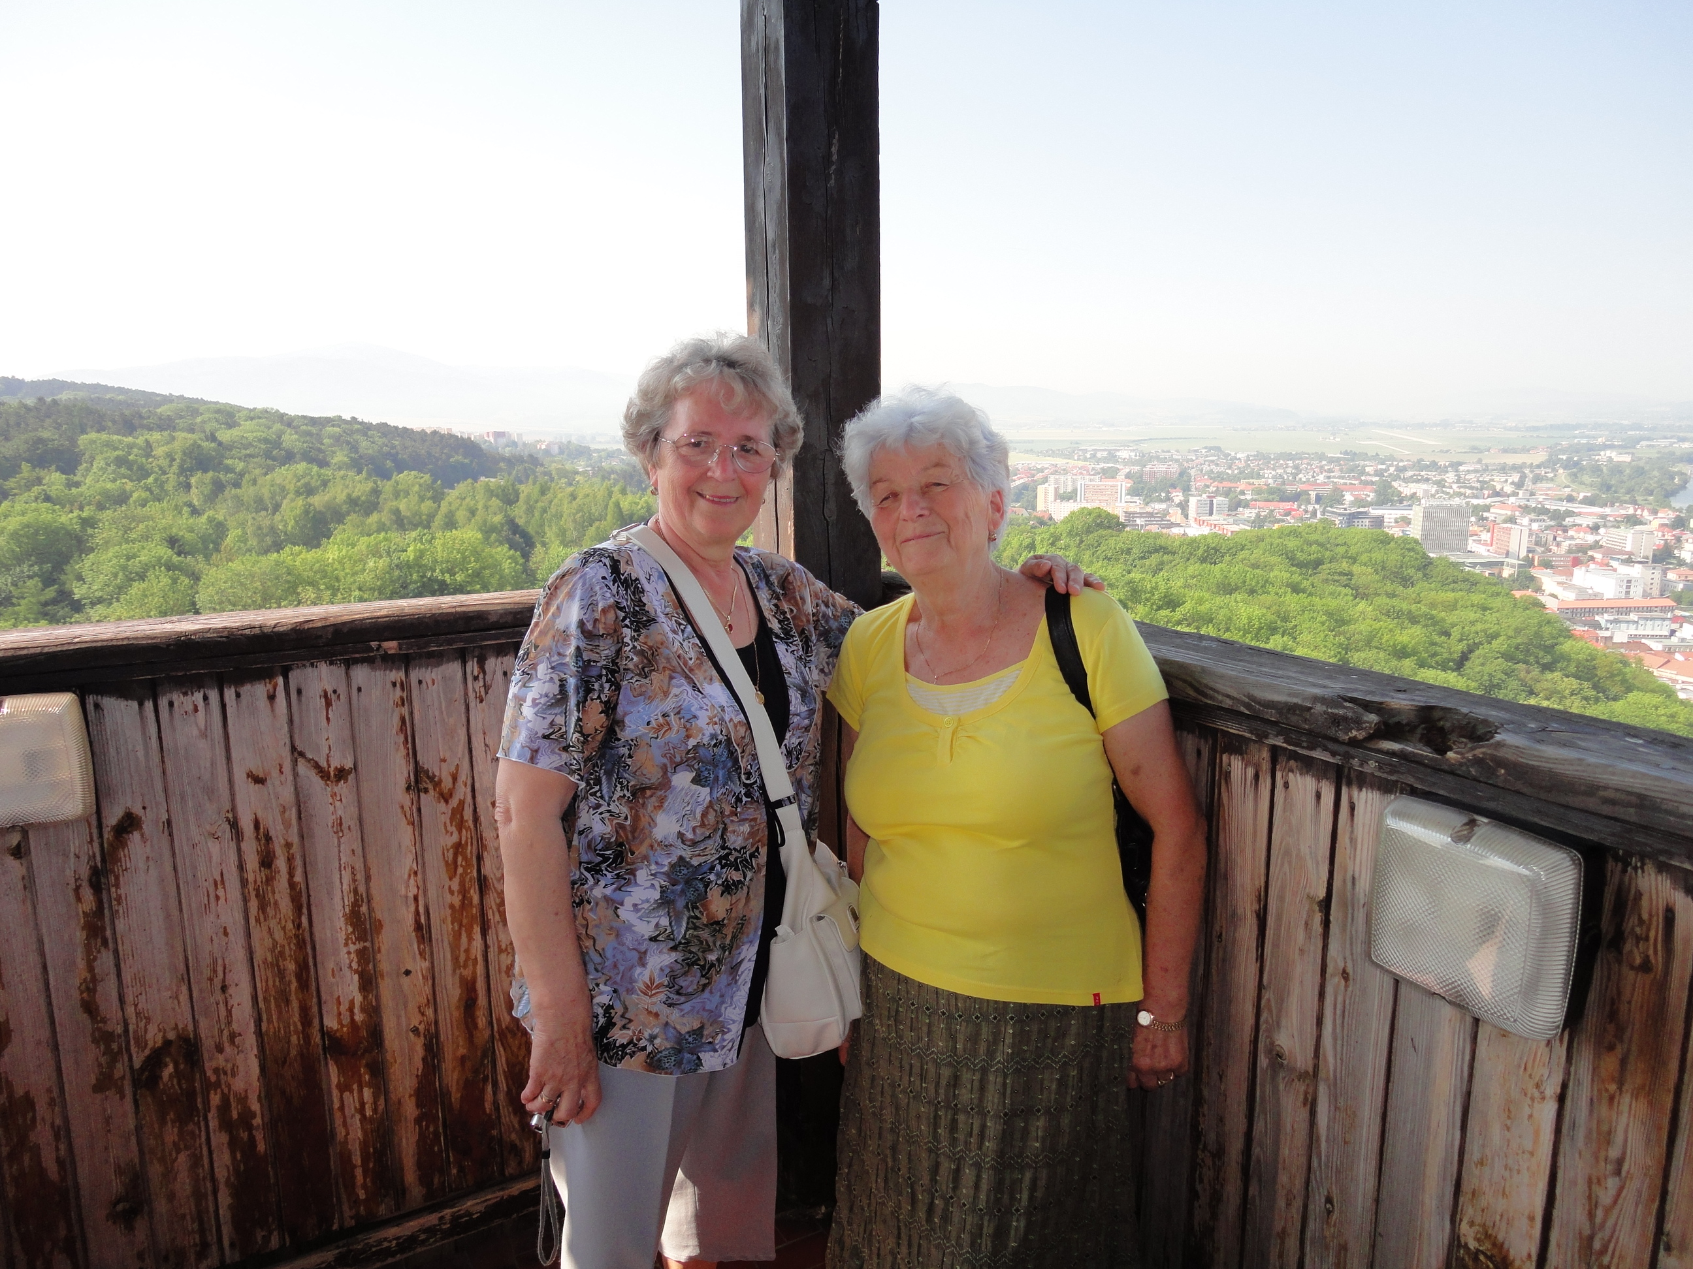
Česko-slovenské přátelství

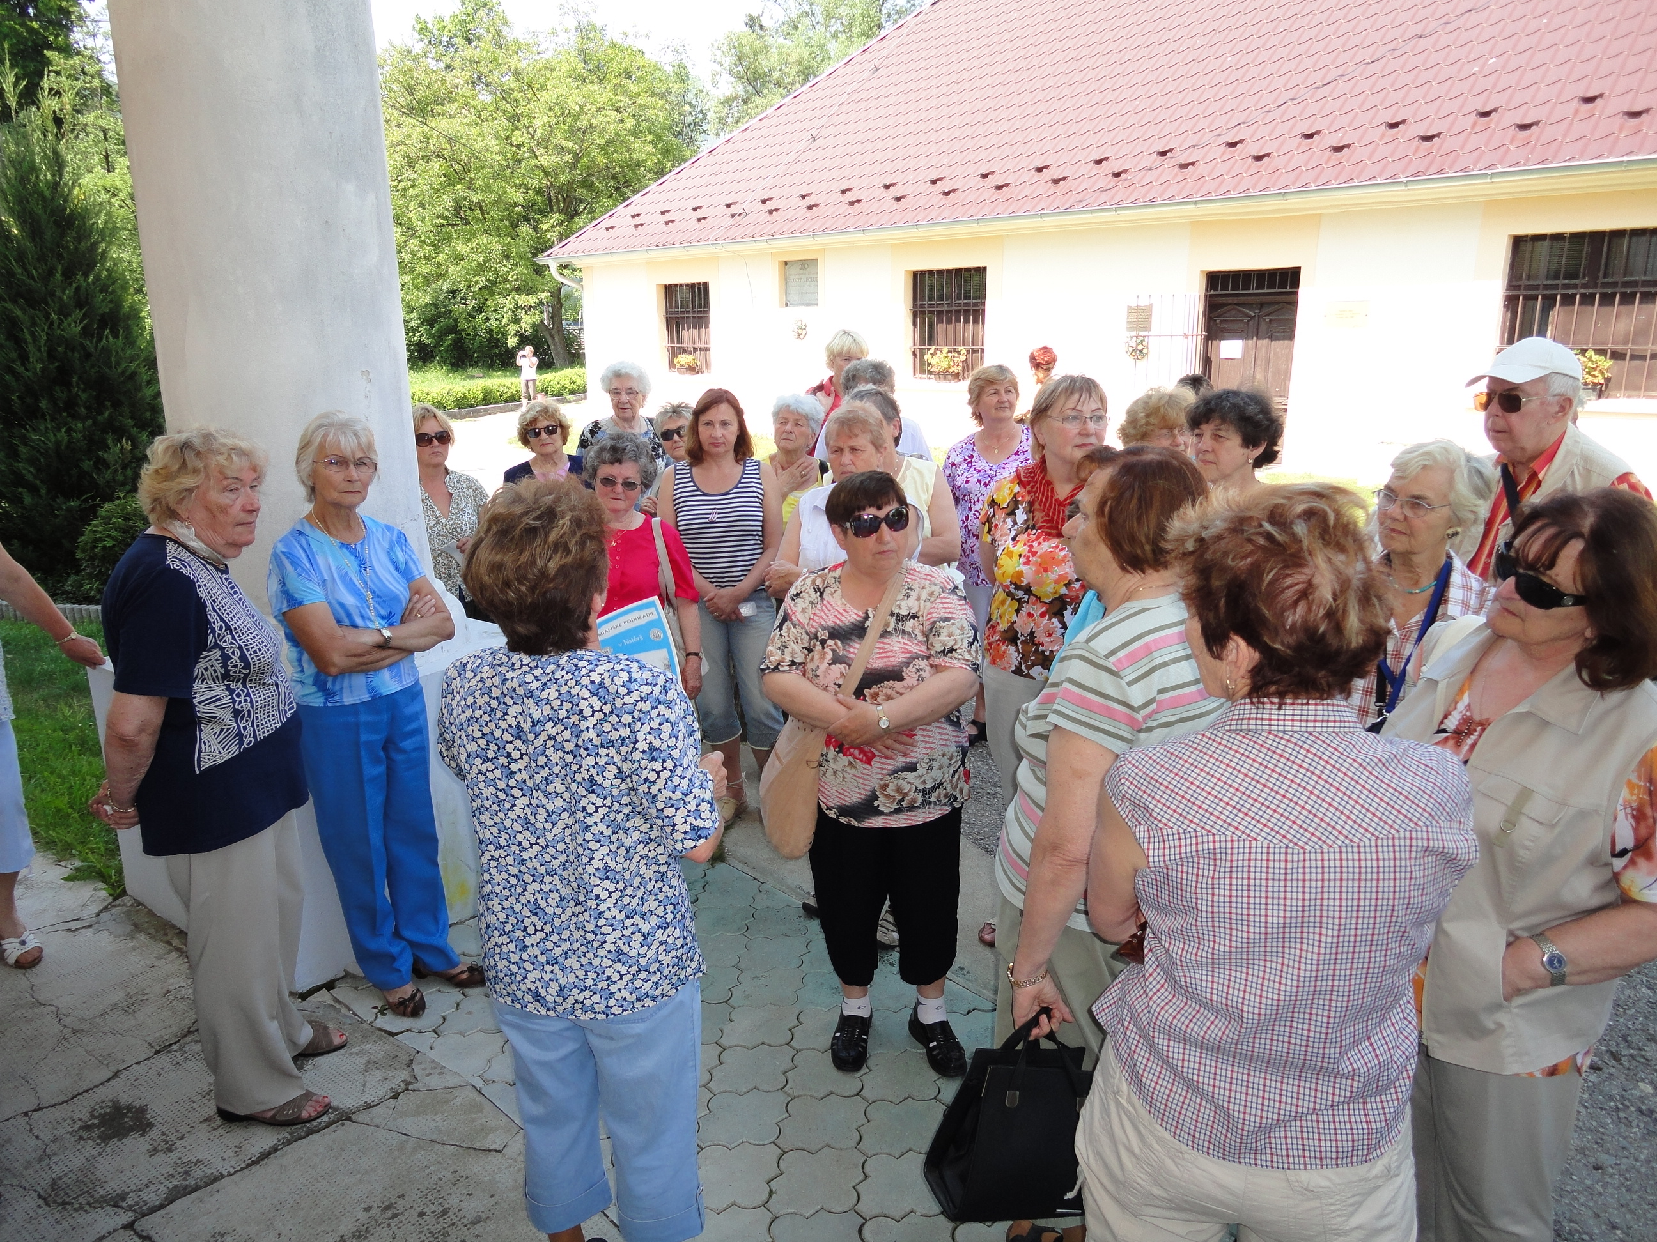
Před muzeem Jozefa Holubyho

